Argosz álmos
Az állattan mítoszai

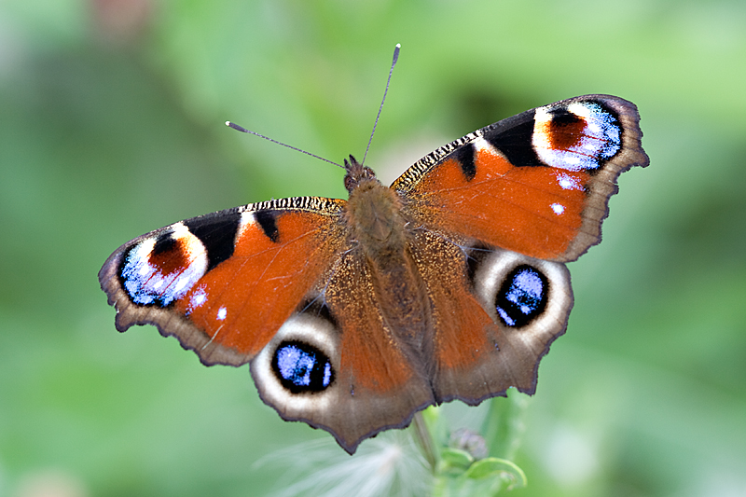

Az elhúzódó meleg, tiszta időnek köszönhetően a keleti égen esténként most jól látható a szép fényű Jupiter bolygó. Csillagászok szerint csupán tizenkét évente kerül ilyen közel, s látható ekkora fényességgel ez a görögök által Zeuszként tisztelt csillag. Már egyszerű vadásztávcsővel is megpillanthatók körülötte keringő holdjai is: mint egy ragyogó csillár.
Akinek komolyabb távcsővel is módja van az eget kémlelni, az most a vele együtt álló Uránuszt is megszemlélheti.
A főisten bolygóját körülkerengő négy nagy, fényes holdat Zeusz szerelmeiről, különféle módon elcsábított ágyasairól nevezték el. Így kapták az – egyszerűbb távcsővel is megfigyelhető – úgynevezett Galilei-holdak az Európa, Ganümédész, Kallisztó és Ió neveket.
Ió, a görög mitológia szép hercegnője, Inakhosz argoszi király leánya volt. A közismerten nem túl hűséges főisten sűrű sötét felhőket bocsátott az égre azon az éjjelen, amikor elcsábította a szép hercegnőt. Héra, a féltékeny feleség azonban sejtette, miben sántikál csapodár párja, és üldözni kezdte a lányt. Zeusz megsajnálta Iót, s szép fehér tehénné változtatva próbálta meg elrejteni neje haragja elől. Héra azonban okos asszony volt, ismerte férje észjárását, és csalafinta módon úgy járt túl az eszén, hogy elkérte tőle ajándékba a szép állatot.
Zeusz nem tagadhatta meg felesége kérését, aki a százszemű Argosz óriás pásztorra bízta Ió őrzését. Argosz alvás közben is mindig nyitva tartotta két szemét. Az árgus szemű óriás éberségét csak Hermész tudta kijátszani: ő (Zeusz parancsára) pásztornak álcázva jelent meg a réten, és fuvolajátékával elaltatta az óriást, aki lecsukta mind a száz szemét. Ekkor a furfangos isten megölte. Így szabadult meg az őrizetből Ió, de Héra haragja még akkor is üldözte. Csípős legyeket és böglyöket küldött a tehénné változtatott szegény lányra – azóta is gyötrik e vérszívók a teheneket.
Továbbmenekült a szerencsétlen lány, bejárta egész Hellászt, s végül Prométheusz tanácsára Egyiptomba ment. Mivel ez Zeusznak szentelt föld volt, Héra hatalma nem érhette utol, végre visszanyerhette emberi alakját. Ió Zeusznak emberfiút szült, akinek leszármazottai között volt Héraklész is. A történet egyetlen áldozata a teljesen vétlen, de pórul járt őrző, Argosz, akinek szemeit Héra a páva tollaira helyezte, kegyeletből. A pávaszemeket egy pillangó, a nappali pávaszem is megkapta. Latin nevét a mítoszokat még ismerő hajdani biológusok Iótól kölcsönözték: Inachis io lett a szép rovar tudományos neve. Így találkozik e lényben ismét az őrző Argosz, a rosszul őrzött, megszöktetett nővel, Inakhosz szép lányával, Ióval. Amikor a nappali pávaszem a napfényben fürdőzve nyitogatja szárnyait, mintha az elalvó Argosz pislogna.
Végh Nóra

